Thứ Năm ngày 12 tháng 12 năm 2024

MÔN: TOÁN

Bài 44. DIỆN TÍCH HÌNH TAM GIÁC (Tiết 1)
I. YÊU CẦU CẦN ĐẠT:
-Nhận biết được cách hình thành quy tắc và công thức tính diện tích hình tam giác. Tính được diện tích hình tam giác biết độ dài đáy và chiều cao tương ứng.
- Giải quyết được một số vấn đề đơn giản liên quan đến diện tích tam giác. HS có cơ hội để phát triển các năng lực tư duy và lập luận toán học. Năng lực giao tiếp và hợp tác: giao tiếp toán học; mô hình hoá toán học; sử dụng công cụ, phương tiện học toán.
- Có ý thức giúp đỡ lẫn nhau trong hoạt động nhóm để hoàn thành nhiệm vụ. Có ý thức tự giác học tập, trả lời câu hỏi; làm tốt các bài tập. Phẩm chất trách nhiệm: giải quyết vấn đề toán học và các phẩm chất chăm chỉ, trung thực, trách nhiệm.
II. ĐỒ DÙNG DẠY HỌC
1. GV:
-Kế hoạch bài dạy, bài giảng Powerpoint.
-SGK và các thiết bị, học liệu phục vụ cho tiết dạy.
-Hai miếng bìa hình tam giác có màu sắc khác nhau, hình dạng các miếng bìa như phần Cùng học, kích thước: đáy 6 dm, chiều cao 4 dm; một cái kéo.
1.HS:
-Hai miếng bìa hình tam giác có màu sắc khác nhau, kích thước như phần Cùng học; kéo thủ công; giấy thủ công cho mục Khám phá.

III.CÁC HOẠT ĐỘNG DẠY HỌC CHỦ YẾU
Hoạt động của giáo viên | Hoạt động của học sinh
1.Hoạt động Mở đầu (5’)
-GV vấn đáp giúp HS hệ thống lại. Trong phép tính 24 : 2 = 12; 24 là kết quả của phép tính nào?  - Như vậy thay vì tính diện tích hình tam giác qua hai phép tính: một phép nhân và một phép chia, hãy viết thành một phép tính gộp. | 6 × 4 = 24
- GV viết bảng lớp:  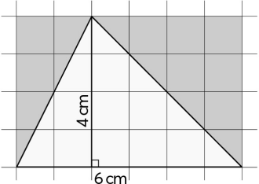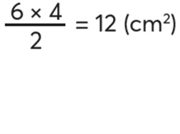 | HS viết vào bảng con:  $$\frac{6×4}{2}=12\left({cm}^{2}\right)$$
2. Hoạt động Hình thành kiến thức mới (15’)
Cách tính diện tích hình tam giác
- GV vấn đáp giúp HS nhận biết các số đo (6 và 4) trong phép tính rồi giúp các em nêu quy tắc tính diện tích hình tam giác (vừa vấn đáp vừa ghi chú vào phép tính).
6 và 4 chính là số đo nào trong đề bài?  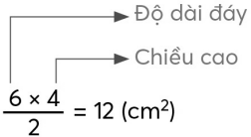 | Độ dài đáy và chiều cao của hình tam giác.
Vậy muốn tính diện tích hình tam giác ta làm thế nào? | Muốn tính diện tích hình tam giác ta lấy độ dài đáy nhân với chiều cao tương ứng (cùng một đơn vị đo) rồi chia cho 2.
-GV hướng dẫn HS viết công thức tính diện tích hình tam giác.
Viết công thức tính diện tích hình tam giác có độ dài đáy là a và chiều cao là h.
GV viết lên bảng lớp:  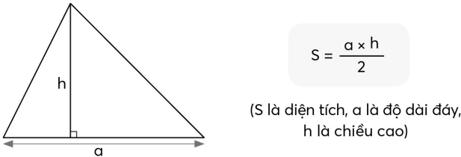 | HS viết vào bảng con:  $$S=\frac{a×h}{2}$$  -HS ghi nhớ quy tắc và công thức tính diện tích hình tam giác.
3. Hoạt động Luyện tập – Thực hành (15’)
-HS đọc yêu cầu  Bài 1: | -Tìm hiểu bài,nhận biết: Độ dài đáy và chiều cao tương ứng của mỗi hình tam giác.  -HS làm bài cá nhân.
-Khi sửa bài, GV trình chiếu hình giúp HS quan sát và trình bày. | $$a)\frac{14×9}{2}=63\left(cm^{2}\right)$$
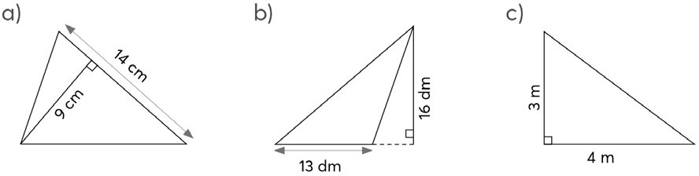 | $$b)\frac{13×16}{2}=104\left(dm^{2}\right)$$  $$c)\frac{4×3}{2}=6\left(m^{2}\right)$$
Lưu ý: HS có thể trình bày như sau:
14 x 9 : 2 = 63 (cm²)
…
Bài 2:  -GV lưu ý HS độ dài đáy và chiều cao tương ứng phải cùng đơn vị đo. | -HS thực hiện cá nhân rồi chia sẻ nhóm đôi.
-Sửa bài, GV khuyến khích HS nhắc lại công thức hoặc quy tắc khi trình bày. | $$a) 6×\frac{2}{3}:2=2\left(m^{2}\right)$$  b) 30 cm = 3 dm  $$c)\frac{4×3}{2}=6\left(dm^{2}\right)$$
IV. ĐIỀU CHỈNH SAU BÀI DẠY (nếu có):
.................................................................................................................................................... ........................................................................................................................................................................................................................................................................................................

